- Открыть на мобильном телефоне приложение App Store или Play Маркет.

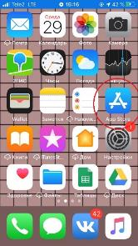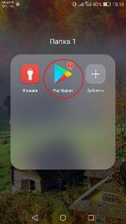

- В строке поиска ввести «2гис», нажать на кнопку «Загрузить» или «Установить» и дождаться загрузки приложения на телефон.

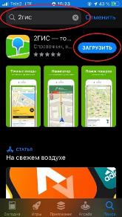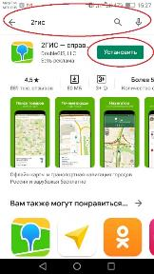

- Открыть загруженное приложение 2ГИС, в строке поиска ввести адрес проведения мероприятия и выбрать его.
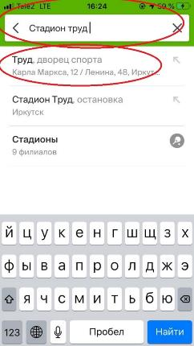
- После перемещения к месту проведения мероприятия, необходимо задержать палец в той точке, в которой планируется добавить комментарий. (в данном случае эта точка обозначена красным кругом)
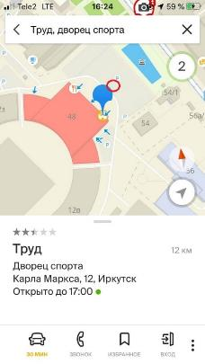
- После зажатия открывается поле, в котором необходимо выбрать «Дорожное событие».
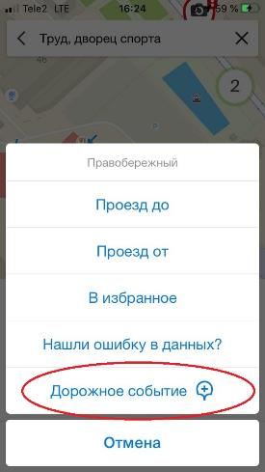

- В открывшемся меню необходимо выбрать «Комментарий».
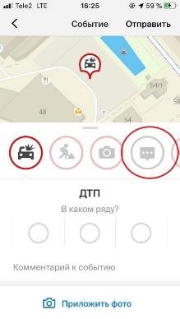

- В открывшемся поле нажимаем на поле «Комментарий к событию», пишем поздравление и в правом верхнем углу нажимаем «Отправить»
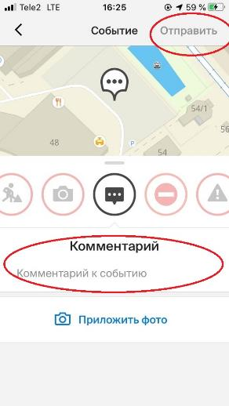

- Готово! Поздравление добавлено на карту. При нажатии на знак комментария на карте он будет виден.
